Análisis de transferencia horizontal de genes en ensayos de biorremediación con grasas recalcitrantes

Horizontal gene transfer analisis in bioremediation trials with recalcitrant grease

Catalina Rozo∗, Jenny Dussán∗*

Resumen

El empleo de microorganismos como herramienta para la mineralización de contaminantes orgánicos es una práctica que ha tomado mucha fuerza gracias a su eficiencia y bajo costo. La transferencia horizontal vía conjugación de genes es un requerimiento básico para optimizar procesos de biorremediación, por esta razón, además de conocer la diversidad metabólica es fundamental entender las interacciones que ocurren en una comunidad bacteriana para potenciar los procesos de biorremediación en campo.
En este estudio se busca evaluar el potencial de transferencia horizontal (TH), tanto in vitro como en microcosmos de suelo, de aislamientos de bacterias obtenidas de un pasivo ambiental de grasas provenientes de la explotación carbonífera del Cerrejón. Inicialmente se agruparon los aislamientos de acuerdo con sus patrones de resistencia a antibióticos: ampicilina, cloramfenicol, gentamicina, tetraciclina y kanamicina. El potencial de TH de las cepas Vlf4, Ot3, Ot6, Pgt4, Blf11 y Vlf13 fue evaluado in vitro en medio sólido Luria-Bertani (LB) donde se obtuvieron nuevos fenotipos a partir de los cruces Vlf13xOt6 y Pgt4xOt6, el nuevo fenotipo indica resistencia a los dos marcadores (amp^{R}, kan^{R}) y su morfología sugiere que el receptor, en los dos casos, es la cepa Ot6. Los parentales Vlf13, Pgt4 y Ot6 fueron identificados por amplificación del gen RNAr 16S como Pseudomonas sp., Pseudomonas sp. y Chryseobacterium sp., respectivamente, y los transconjugantes como Chryseobacterium sp. Posteriormente, estos dos cruces fueron sometidos a ensayos de transferencia horizontal en microcosmos de suelos, donde se hizo evidente nuevamente la presencia de TH a una menor tasa.
Los resultados obtenidos indican la posibilidad de un potencial de transferencia horizontal de genes entre los aislamientos seleccionados, dando lugar a la probabilidad de formular en futuros estudios un consorcio de bacterias que demuestran tener esta ventaja adaptativa.

Palabras clave: conjugación, trasnconjugantes, replica plating.

Abstract

The use of microorganisms as a tool for the mineralization of organic pollutants is a practice that has begun to gain strength due to its efficiency and low cost. Horizontal gene transfer by conjugation is important for the optimization of bioremediation processes. For this reason it is fundamental to study the metabolic diversity of catabolic pathways, but we must also understand the microbial interactions occurring in bioremediation consortia. This will help us improve bioremediation in field.
The purpose of this study was to evaluate the horizontal gene transfer (HGT) potential, in vitro and in soil microcosms, of bacterial strains isolated from grease samples obtained from a disposal site situated in the coal mine “Cerrejon”. Initially the isolates were grouped by selective markers: Ampicillin, chloramphenicol, gentamicin, tetracycline and kanamycin. The HGT potential of strains: Vlf4, Ot3, Ot6, Pgt4, Blf11 y Vlf13 was evaluated in vitro on Luria-Bertani LB agar. New phenotypes were obtained from matings between Vlf13xOt6 and Pgt4xOt6. The new phenotype indicates resistances to both antibiotic markers and its morphology suggests that isolate Ogt6 is the receptor in both cases. The parental strains Vlf13, Pgt4 and Ot6 were identified by RNAr 16S as Pseudomonas sp. Pseudomonas sp. and Chryseobacterium sp. respectively and the transconjugants as Chryseobacterium sp. Subsequently soil microcosms were conducted with Vlf13xOt6 and Pgt4xOt6 and new phenotypes were detected at a lower rate again but with the same possible receptor but.
These results suggest the possibility of horizontal gene transfer potential within the selected isolates, giving the possibility of formulating, in future studies, a bacterial consortium with an adaptive advantage.

Key words: Conjugation, transconjugants, replica plating.

Recibido: agosto 26 de 2009
Aprobado: junio 23 de 2010

Introducción

Las bacterias consiguen un nivel adecuado de diversidad genética empleando mecanismos de transferencia horizontal de genes. El pool de genes extracromosomales está constantemente disponible para la población de bacterias ambientales. Los genes pertenecientes a este pool se mantienen en pocas células dentro de la población consumiendo de esta manera poca energía, y cuando que se presenta un cambio o una presión selectiva que favorece algún gen en particular este se extiende rápidamente al resto de la población (Sobecky y Coombs, 2009). Uno de los ejemplos más dramáticos es el rápido aumento en la resistencia a antibióticos. No obstante, existen casos en los que la transferencia horizontal puede ser utilizada para nuestro beneficio como en los genes que codifican para la degradación de compuestos xenobióticos (Llosa y De la Cruz, 2005).

La transferencia horizontal de genes entre diferentes especies y géneros de bacteria en ambientes naturales es muy común. Existen tres mecanismos de transferencia: transformación, transducción y conjugación. El mecanismo de transducción consiste en el intercambio de genes entre dos bacterias mediante un bacteriófago. La transferencia por transformación es el proceso mediante el cual las bacterias atrapan ADN libre, algunas son naturalmente transformables (Wolska, 2003). Aunque este mecanismo juega un papel importante en el ambiente no es tan común como la conjugación. Esta última es la más extensa y la que más contribuye al pool de transferencia horizontal en procariotas (Llosa y De la Cruz, 2005), y consiste en la transferencia de material genético por contacto célula-célula de una bacteria donante a una receptora mediante una maquinaria de conjugación que usualmente esta codificada a nivel plasmídico (Panicker et al., 1985). La conjugación, además de ser el mecanismo encargado de transferir genes de resistencia a antibióticos, también es responsable de la distribución de genes para la degradación de contaminantes orgánicos, es por eso que la presencia de donantes heterólogos eficientes en poblaciones bacterianas puede acelerar los procesos de transferencia de plásmidos y asimismo el proceso de adaptación bacteriana a los cambios ambientales llevando a tener tratamientos de biorremediación más eficientes (Wolska, 2003).

El estudio de la TH de genes, ya sea por conjugación o por otro mecanismo, en microcosmos de suelo es de gran importancia. La propagación de organismos genéticamente modificados y la adquisición de resistencia a antibióticos han generado gran interés en la comunidad científica dando lugar al estudio de las interacciones entre bacterias en diversos hábitats. Asimismo, la TH de genes en suelos es un elemento clave para la evolución y ecología microbiana. En este orden de ideas, se torna interesante la posibilidad de aplicar genes catabólicos a suelos contaminados como estrategia de bioaumentación para poder estimular el potencial de biodegradación de áreas contaminadas. Los microcosmos son una alternativa para estudiar este tipo de interacciones ya que pueden ser fácilmente elaborados y controlados en el laboratorio dando una aproximación de lo que puede suceder in situ (Hill y Top, 1998).

Han pasado ya casi 30 años desde que se empezó a investigar la degradación de contaminantes orgánicos con bacterias capaces de metabolizar compuestos tales como tolueno y naftaleno (Springael y Top, 2004). A lo largo del tiempo la biorremediación ha tomado cada vez más fuerza entre las técnicas de remoción de contaminantes de cuerpos de agua y de suelos, ya que ha mostrado ser la más eficiente, económica y a la vez amigable con el ambiente (Diplock et al., 2009). Se han estudiado a fondo todos los factores que afectan los procesos de biorremediación para poder potenciarlos y hacerlos más eficientes (Farhadian et al., 2008). Entre estos factores se han estudiado diversas rutas catabólicas y los plásmidos en las que se ubican (Jussila et al., 2007). Sin embargo, poco se sabe sobre las interacciones microbianas que se dan en los biotratamientos y cómo estas pueden mejorar el proceso. La posibilidad de estudiar la transferencia horizontal de genes y utilizarla como herramienta para potenciar los procesos de biorremediación es muy prometedora. Es por eso que en este estudio se pretende detectar THG, empleando antibióticos como marcadores de selección, tanto en ensayos in vitro como en microcosmos de tierra.

Materiales y métodos

Soluciones y medios de cultivo

Las muestras fueron procesadas en medio mínimo de sales (MMS) disuelto en agua destilada estéril: KH₂PO₄ 0,5 g/l, NH₄Cl 1 g/l, Na₂SO₄ 2 g/l, KNO₃ 2 g/l, CaCl₂·6H₂O 0,001 g/l, MgSO₄·7H₂O 1 g/l, FeSO₄ 0.0004 g/l. Para las presiones de selección también se utilizó MMS más 1,5% de agar bacteriológico. Para la identificación de morfotipos se utilizaron los medios standard plate count (SPC) y cetrimide. Para los ensayos de selección por presión con solventes orgánicos se usó medio LB y para seleccionar los transconjugantes se agregaron 50 µg/ml de ampicilina (Amp) y kanamicina (Kan).

Recolección y procesamiento de las muestras

Se recolectaron muestras de material virgen de un pasivo ambiental de grasas quemadas provenientes de la maquinaria pesada de la mina de explotación carbonífera del Cerrejón localizada en el departamento de La Guajira, Colombia. Se tomaron seis muestras directas de diferentes contenedores de grasa seleccionados al azar, cuatro muestras de suelos aledaños al área contaminada y, por último, cinco muestras de material que ya se encontraba en distintas etapas de biotratamiento (inicial I, inicial II, intermedio I, intermedio II y avanzado). Se agregaron 5 g de cada muestra a 45 ml de MMS, y se dejaron a 30° C durante 12 h a 140 rpm (Heidolph unimax 1010, Inkubator 1000). Posteriormente, se hizo recuento discriminado de morfotipos en agar SPC y se hizo una diferenciación de las bacterias pertenecientes al género Pseudomonas en medio Cetrimide.

Presión de selección

Se realizaron ensayos de replica plating para cada aislamiento previamente seleccionado. En el centro de una caja de Petri con agar MMS se dispuso una tapa metálica de manera invertida (figura 1) en la que se agregó 1,5 ml de Tolueno 400 ppm (fuente de carbono). Se picó un aislamiento en cada cuadrante para evitar la pérdida de vapores, la caja se selló con Parafilm® M, y se incubó a 30° C. Al cabo de siete días se hicieron pases a una nueva caja con las mismas condiciones, este procedimiento se repitió cinco veces. De la misma manera, se realizó con Fenol 400 ppm, ACPM y gasolina JP-4. Paralelamente, se realizó un ensayo control en el cual no se agregó ninguna presión. Únicamente los aislamientos que mostraron tener un crecimiento al final de los cinco pases consecutivos en las cuatro presiones fueron seleccionados para realizar el patrón de sensibilidad a antibióticos.

Ensayo de sensibilidad a antibióticos

Para cada aislamiento se ejecutaron pruebas de replica plating en medio LB con cinco antibióticos diferentes y cada antibiótico fue probado en cuatro concentraciones distintas que fueron seleccionadas según los rangos establecidos por Sambrook & Russell (2001). Los antibióticos empleados fueron: ampicilina, kanamicina y tetraciclina en 20, 30, 40 y 50 µg/ml, cloramfenicol en 25, 50, 75 y 100 µg/ml y Gentamicina en 15, 20, 25 y 30 µg/ml. Con el fin de descartar falsos positivos o negativos se realizaron tres réplicas por cada prueba. Los aislamientos que demostraron tener patrones de sensibilidad invertidos fueron seleccionados como parentales para los ensayos de conjugación.

Ensayos de conjugación

Conjugación in vitro

Para los ensayos de conjugación se siguió el protocolo de Kristich et al. (2007), con algunas modificaciones. De cada parental se hizo un cultivo overnight (ON) en caldo LB y a partir de cada ON se realizó un subcultivo en 30 ml de LB. Para realizar los cruces se colectó 1 ml de cada parental en fase logarítmica (A₆₀₀ = 0,6-0,7) y se mezclaron vigorosamente 100µl de cada mezcla fue inoculada directamente en superficie de medio LB en el centro de una caja de 100 mm de diámetro. Al completar 48 h las células fueron recolectadas con un asa y se resuspendieron en una solución de NaCl al 0,85% estéril. Los transconjugantes fueron plaquedos directamente de la suspensión en medio LB con 50 µg de Amp y 50 µg de Kan. De manera simultánea se hicieron ensayos control para cada parental por separado. Todos los ensayos se hicieron por triplicado.

Conjugación en microcosmos de suelo

Para los microcosmos en suelo se diseñaron dos tratamientos diferentes; uno con suelo estéril y otro con suelo estéril más 10% diesel (peso / volumen). En erlenmeyers de 100 ml se agregaron 20 g de suelo traído del Cerrejón. Estos fueron autoclavados tres veces sucesivas a 125° C (1kg/cm²), para confirmar la ausencia de microorganismos se realizaron pruebas de esterilidad a cuatro erlenmeyers seleccionados al azar, a cada uno se le agregaron 20 ml de solución de NaCl al 0,85% estéril, se agitaron a 200 rpm (Heidolph unimax 1010, Inkubator 1000) durante 30 min a 30° C, se dejaron reposar por 30 min y por último se plaqueó 100µl de cada erlenmeyer en LB.

Se hizo un ON de cada parental en caldo LB, a partir de este se realizó un subcultivo en 20 ml de LB fresco. Cuando los subcultivos alcanzaron fase logarítmica (A₆₀₀ = 0,6-0,7) se mezclaron los parentales y se agitaron vigorosamente. La mezcla se centrifugó a 8000 g por 10 min (Sorvall® Biofuge primoR) y se resuspendió en 10 ml de una solución de NaCl al 0,85% estéril. Cada suspensión fue inoculada individualmente en un erlenmeyer y se llevó a incubar a 30° C. Al cabo de siete días se procesó cada ensayo por separado. En cada erlenmeyer se agregaron 20 ml de NaCl 0,85%, se incubó a 30° C a 200 rpm durante 30 min (Heidolph unimax 1010, Inkubator 1000) y se dejó decantar por 30 min. Se plaquearon las diluciones 10¹, 10² y 10³ en medio LB con 50 µg/ml de Amp y Kan. Posteriormente, las muestras se enriquecieron con caldo LB más 50 µg/ml de Amp y Kan y se volvió a plaquear.

PCR del gen rRNA 16S

Se realizó un ON en 3 ml de caldo LB a 30º C, 130 rpm para cada parental (Ot6, Pgt4 y Vlf13) y para cada transconjugante. 25µl de cada cultivo fue transferido a un tubo de 1,5 ml, los tubos se colocaron en agua hirviendo durante 15 min y luego fueron centrifugados a 14500 rpm durante un minuto. Se tomaron 0,9 ul del sobrenadante de cada muestra para utilizar como templado en las reacciones de PCR.

Se utilizaron los primers universales de la región hipervariable V3-V5 del gen RNAr 16S, 341f*a (5’-CTACCGGGAGGCAGCAGCAGT-3’) y 652ra (5’-CGAATTAAACCACATGCTCCA-3’) obteniendo un fragmento de 622 pb. La reacción de PCR fue realizada en el iCycler thermocycler de BioRad. Cada reacción contenía 0,9 µl de ADN templado, 1,5 U de Taq polimerasa (BIOLASETMDNA Polymerase), buffer a 1X, 2,5 mM de MgCl₂, 0,2 µM de desoxinucleósidos trifosfato y 0,2 µM de cada primer (volumen total 25 µl). La reacción tuvo un primer ciclo (1 vez) a 94º C por 5 min, un segundo ciclo (10 veces) a 94º C por 30 seg, a 66º C (con una disminución de 0,5° C cada ciclo) por 30 segundos, y a 72º C por 1 min, un tercer ciclo (25 veces) a 94º C por 30 seg, a 61º C por 30 seg y a 72º C por 1 min, y un cuarto ciclo (1 vez) a 72° C por 10 min. El amplificado se evaluó en gel de agarosa al 1% en buffer TAE 1X con 0,5 ug/ml de bromuro de etídio, y las imágenes se documentaron en el sistema GelDoc imaging (BioRad).

Purificación, secuenciación e identificación

Los productos amplificados fueron purificados usando el kit Wizard® SV Gel and PCR Clean-Up (Promega). De acuerdo con las instrucciones del kit los productos purificados fueron secuenciados usando los mismos primers de la región V3-V5 con el kit BigDye® Terminator v3.1 Cycle Sequencing kit (Applied Biosystems). La reacción se realizó en el iCycler thermocycler de BioRad, tuvo un primer ciclo (1 vez) a 96º C por 1 min, un segundo ciclo (25 veces) a 96º C por 10 seg, a 50,0º C por 5 seg y a 60,0º C por 4 minutos. La reacción de secuencia se purificó según las indicaciones de BigDye® Terminator y los productos fueron analizados en el secuenciador automático ABI Prism 310 Genetic Analyzer (Applied Biosystems). Usando el programa CLC Sequence Viewer 6 se editaron y ensamblaron manualmente las secuencias; para identificar el género y la especie de cada aislamiento fueron comparadas en la base de datos de RDP (Ribosomal Database Project) por medio de la herramienta SeqMatch (sequence match) usando los parámetros por defecto.

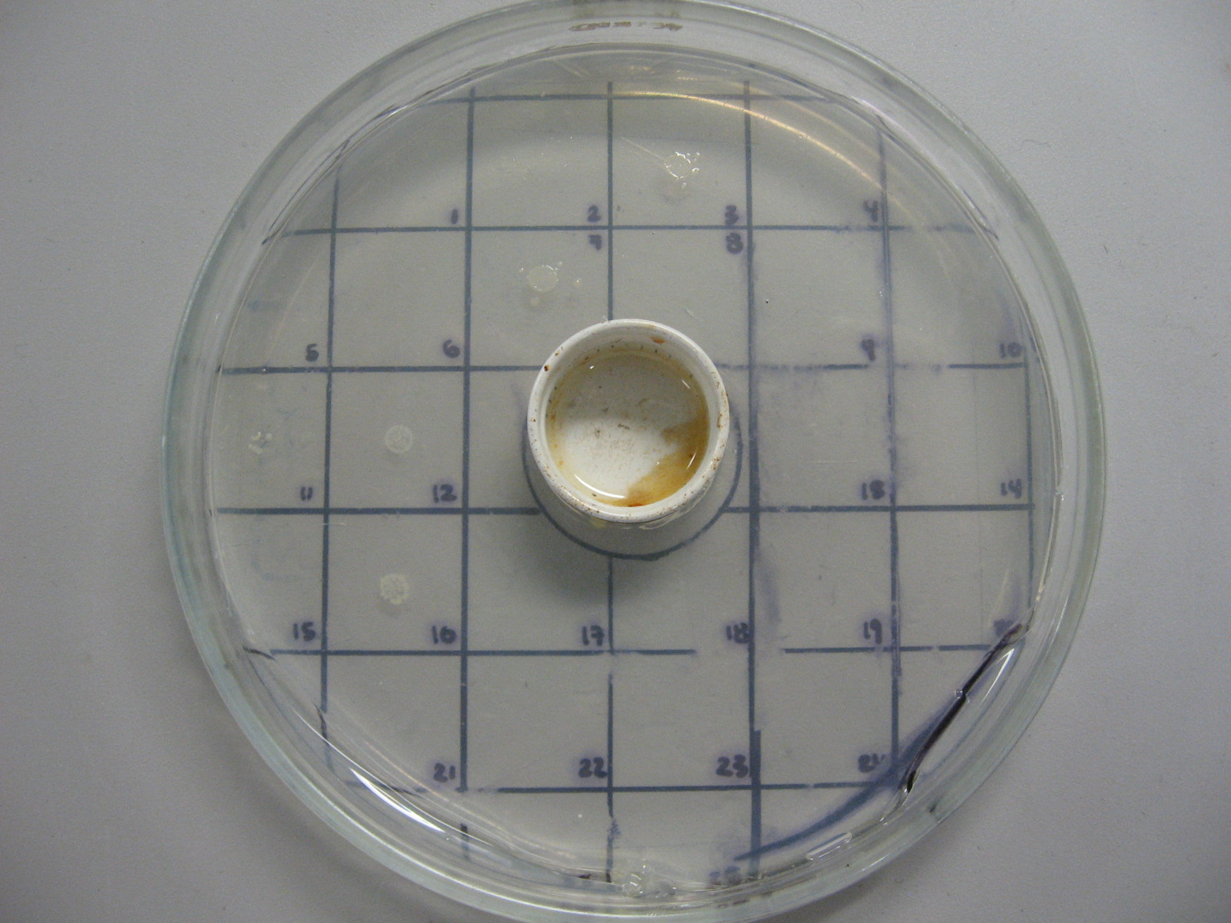
Figura 1. Montaje se Replica plating para la presión de selección.

Resultados y discusión

Muestreo y presión de selección

De todas las muestras recolectadas se aislaron en total 45 morfotipos: 12 de las muestras de grasa (26,7%), 13 de los suelos aledaños (28,9%) y 20 de los biotratamientos (44,4%). Este resultado es un reflejo de cómo las grasas y zonas aledañas afectadas por las mismas son un ambiente extremo para la microbiota. Después de someter las 45 cepas a las cinco presiones de selección consecutivas, solo 25 fueron capaces de utilizar los solventes como fuente de carbono para subsistir (figura 1). El 100% de los aislamientos de las muestras de grasa toleraron las presiones, solo 46% y 35% de los aislamientos obtenidos a partir de los suelos aledaños y de los biotratamientos, respectivamente, fueron seleccionados (figura 2). Estos resultados llevan a pensar que en las muestras de grasa ya se encontraban seleccionadas naturalmente las bacterias; contrariamente, en los biotratamientos hay más morfotipos pero menos selección debido al bajo contenido de grasa.
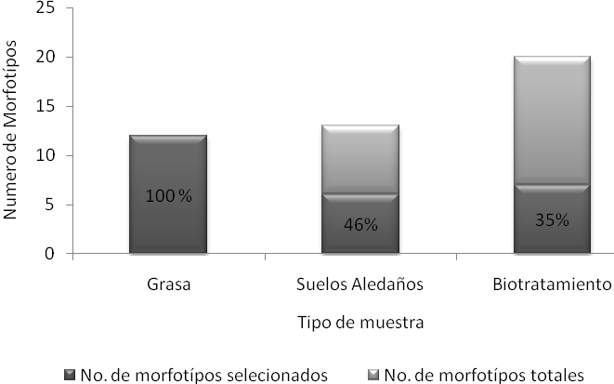
Figura 2. Número de morfotipos totales en cada zona de muestreo y número de morfotipos seleccionados después de la presión.

Sensibilidad a antibióticos: marcadores de selección

Utilizar antibióticos como marcadores de selección es una técnica clásicamente usada para evidenciar transferencia horizontal de genes en microcosmos de suelos (Hurst et al., 1997). Con este fin se realizaron ensayos para poder determinar los patrones de sensibilidad. Entre los cinco antibióticos probados hubo prevalencia de bacterias resistentes a ampicilina, 76% de las 25 cepas mostraron ser resistentes a la concentración más alta 50 µg/ml de la misma. Tanto para kanamicina como para cloramfenicol, 60% del total presentaron resistencia, para gentamicina únicamente 4% y, finalmente, para tetraciclina todas resultaron ser sensibles. Era necesario que los aislamientos elegidos como parentales para los ensayos de conjugación presentaran perfiles inversos para poder evidenciar la adquisición de un nuevo perfil por transferencia horizontal de genes, por tanto, los aislamientos que no cumplieran con esta condición se descartaron. Finalmente se trabajó con seis parentales, cinco de ellos resistentes a ampicilina y sensibles a los otros marcadores (Ot3, Pgt4, Vlf4, Vlf13 y Blf11), estos se denominaron como parental I. El sexto parental resistente a kanamicina y gentamicina, y sensible a los tres marcadores restantes, fue elegido como el parental II (tabla 1). Adicionalmente, como muestra la tabla 1, tanto Pgt4 como Vlf13 también presentaron crecimiento en cloramfenicol, sin embargo, el crecimiento fue muy pobre por lo cual este marcador fue descartado.

Tabla 1. Perfil de sensibilidad a antibióticos. Los aislamientos Ot3, Pgt4, Vlf4, Vlf13 y Blf11 presentaron el mismo perfil y fueron designados como parental I y el aislamiento Ot6 mostró tener el perfil inverso y fue designado como parental II
Antibiótico | Concentración µg/ml | Ot3 | Pgt4 | Ot6 | Vlf4 | Vlf13 | Blf11
Ampicilina | 50 | + | + | - | + | + | +
Cloramfenicol | 100 | - | +* | - | - | +* | -
Gentamicina | 30 | - | - | +* | - | - | -
Tetraciclina | 50 | - | - | - | - | - | -
Kanamicina | 50 | - | - | + | - | - | -
Control | NA | + | + | + | + | + | +
+ Crecimiento
- No hubo crecimiento
+* Crecimiento muy pobre

Ensayos de conjugación in vitro y en microcosmos

Para los ensayos in vitro se realizaron un total de cinco montajes en los que se cruzó el parental II con cada uno de los parentales I (tabla 2). Con el fin de evidenciar la aparición de nuevos fenotipos de sensibilidad por transferencia horizontal de genes los ensayos de conjugación fueron plaqueados en tres medios (Amp, Kan y Amp+Kan). Se detectaron nuevos fenotipos en cada una de las tres réplicas, para los cruces Pgt4xOgt6 y Vlf13xOgt6 tal como se resume en la Tabla 2. Estos resultados llevan a pensar que hubo una transferencia horizontal de genes por medio de la cual se generaron nuevos transconjugantes con el fenotipo Amp^{R} Kan^{R}. Sin embargo, no se puede asegurar específicamente qué mecanismo de transferencia ocurrió. Existen dos posibilidades de transferencia: vía conjugación por contacto célula-célula o por recolección de ADN libre mediante transformación (Maier et al., 2009).

La aparición de nuevos fenotipos puede darse como consecuencia de mutaciones espontáneas (Martínez y Baquero, 2000). Con el fin de descartar esta posibilidad se hicieron ensayos control con cada parental por separado (individual). Así como muestra la tabla 2, todos los parentales resultaron tener el mismo fenotipo original y no se detectó ningún cambio con respecto a su fenotipo inicial. Esto permite verificar que sí ocurrió algún evento de transferencia horizontal de genes y no se generó por mutantes al azar.
Cuando se plaqueó el cruce Vlf4xOgt6 en LB con Amp no hubo crecimiento del parental I (Vlf4) como era de esperarse. De manera contraria, sí hubo crecimiento del parental II en Kan. Esto puede deberse a algún tipo de competencia entre los dos parentales llevando a que solo predomine Ogt6. Igual sucedió para el cruce entre Ogt3 y Ogt6.

La morfología de los transconjugantes corresponde a la misma morfología del parental II (Ogt6) que se caracteriza por tener una pigmentación amarilla muy intensa, a diferencia de los demás que no exhiben ningún tipo de pigmento. Según esto, se puede llegar a concluir que Ogt6 recibió los genes de la resistencia a la ampicilina y así adquirió un nuevo fenotipo. Sin embargo, no se puede asegurar que este fue el receptor ya que el transconjugante pudo recibir genes que afectan su morfología. Por esta razón se consideró importante realizar una identificación del gen 16S tanto de los parentales como de los tranconjugantes para verificar este resultado. Al comparar las secuencias en la base de datos RDP utilizando la herramienta seqmatch únicamente se pudieron identificar los aislamientos hasta género, esto indica que podemos estar hablando de nuevas especies aun no identificadas. Los parentales Pgt4 y Vlf13 fueron identificados como Pseudomonas sp. y el parental Ogt6 fue identificado como Chryseobacterium sp. Al igual que el parental Ogt6 los transconjugantes fueron identificados como Chryseobacterium sp. Este resultado permitió confirmar que el receptor del nuevo fenotipo fue Chryseobacterium sp. (Ogt6). Las bacterias del género Pseudomonas son reconocidas por su capacidad degradativa y han sido constantemente utilizadas en tratamientos de biorremediación. Vandamme et al. (1994) propusieron Chryseobacterium sp. como nuevo género mediante la reclasificación de miembros antiguamente pertenecientes al género Flavobacterium. Aunque este género ha sido poco estudiado, en el área de biorremediación existen algunos reportes donde se han identificado bacterias del mismo género capaces de degradar diesel y metil tert-butil éter (MTBE) (Owsianiak et al., 2009; Zhang et al., 2007).

Tabla 2. Ensayos de conjugación in vitro
^{R} Resistente
^{S} Sensible
+ Crecimiento
- No hubo crecimiento

Con los resultados obtenidos en los ensayos de conjugación in vitro se procedió a realizar los microcosmos para poder confirmar si la transferencia que se presentó in vitro también se daba en el suelo. Esta vez solo se probaron los cruces Pgt4xOgt6 y Vlf13xOgt6. En este caso se realizaron dos tratamientos, uno con 10% (p/v) de diesel y otro sin diesel. Esto se hizo para ver si el estrés del diesel potenciaba la conjugación. Inicialmente solo dos ensayos resultaron tener transconjugantes con el nuevo fenotipo: la réplica 2 del cruce Pgt4xOgt6 sin diesel y la réplica 3 del cruce Pgt4xOgt6 con diesel. Existe la posibilidad de que los transconjugantes en las otras réplicas no se hayan detectado por baja eficiencia de transferencia y, por tanto, un número muy bajo de transconjugantes en la muestra. Para confirmar que las otras réplicas no fueran falsos negativos se enriqueció cada ensayo con caldo LB más 50µg/ml de ampicilina y kanamicina. Al volver a plaquear se detectaron transconjugantes que no se habían evidenciado antes del enriquecimiento (tabla 3). Al observar los resultados se hace evidente que el diesel afecta la transferencia del cruce Vlf13xOgt6 ya que en presencia de diesel no se observa transferencia. De manera contraria, Pgt4xOgt6 no se inhibió en los microcosmos con diesel.

Tabla 3. Ensayos de conjugación en microcosmos
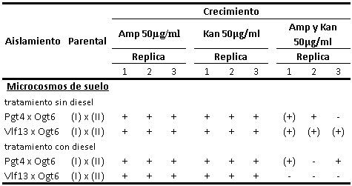
+ Crecimiento
- No hubo crecimiento
(+) Crecimiento después del enriquecimiento

Conclusiones

De acuerdo con los resultados obtenidos es posible decir que sí hay algún tipo de transferencia horizontal de genes entre los aislamientos seleccionados. Aunque se deben seguir estudiando más a fondo los aislamientos para poder formular un consorcio que se ajuste adecuadamente al biotratamiento que se desea desarrollar, se sabe que las cepas Ogt6, Vlf13 y Pgt4 son de mucho interés ya que hacen un gran aporte en la transferencia horizontal de genes permitiendo que el material genético esté disponible para el resto de los microorganismos seleccionados y de las bacterias nativas del suelo. Es decir, que pueden llevar a una rápida adaptación de la población de bacterias al estrés generado por las grasas.

Agradecimientos

Al Cerrejón por su soporte en la recolección de muestras y por abrir sus puertas a la investigación científica, y a la Facultad de Ciencias de la Universidad de los Andes por la financiación.

Referencias bibliográficas

Diplock,, E. E., Mardlin D. P., Killham, K. S., Paton, G. I. 2009. Predicting bioremediation of hydrocarbons: Laboratory to field scale. Environmental Pollution 157 (6): 1831-1840.

Farhadian, M., Vachelard, C., Duchez, D., Larroche, C. 2008. In situ bioremediation of monoaromatic pollutants in groundwater: A review. Bioresource Technology 99 (13): 5296-5308.

Hill, K. E., Top, E. M. 1998. Gene transfer in soil systems using microcosms. FEMS Microbiology Ecology 25: 319-329.

Hurst, C. J., Crawford, R., Kundsen, G., Mclnerney, M. 1997. Manual of Environmental Microbiology: Quantification of Gene Transfer in Soil and Rhizosphere. Washington, DC: American Society for Microbiology Press. p. 504.

Jussila, M., Zhao, Ji., Suominen, L., Lindstrom, K. 2007. TOL plasmid transfer during bacterial conjugation in vitro and rhizoremediation of oil compounds in vivo. Environmental Pollution 146 (2): 510-524.

Kristich, C. J., Chandler, J. R., Dunny, G. M. 2007. Development of a host-genotype-independent counterselectable marker and a high-frequency conjugative delivery system and their use in genetic analysis of Enterococcus faecalis. Plasmid 57 (2): 131-144.
Llosa, M., De la Cruz, F. 2005. Bacterial Conjugation: a Potential Tool for Genomic engineering. Research in Microbiology 156 (1): 1-6.

Maier, R. M., Pepper, I. L., Gerba, C. P. 2009. Environmental Microbiology. San Diego: Academic Press. p. 48.

Martínez J. L., Baquero, F. 2000. Mutation Frequencies and Antibiotic Resistance. Antimicrobial Agents Chemotherapy 44 (7): 1771-1777.

Owsianiak, M., Chrzanowski, L., Szulc, A., Staniewski, J., Olszanowski, A., Olejnik-Schmidt, A K., Heipieper, H J. 2009. Biodegradation of diesel/biodiesel blends by a consortium of hydrocarbon degraders: Effect of the type of blend and the addition of biosurfactants. Bioresource Technology 100 (3): 1497-1500.

Panicker, M. M., Minkley, E. G. Jr. 1985. DNA Transfer Occurs During a Cell Surface Contact Stage of F Sex Factor-Mediated Bacterial Conjugation. Journal of Bacteriology 162 (2): 584-590

Sambrook, J., Russell, D. 2001. Molecular Cloning a Laboratory Manual. New York: Cold Spring Harbor Laboratory Press. Apendix 2.6.

Sobecky, P. A., Coombs, J. M. 2009. Horizontal gene transfer in metal and radionuclide contaminated soils. Methods in Molecular Biology 532: 455-72.

Springael, D., Top, E. M. 2004. Horizontal gene transfer and microbial adaptation to xenobiotics: new types of mobile genetic elements and lessons from ecological studies. TRENDS in Microbiology 12 (2): 53-58.

Vandamme, P., Bernardet, J. F., Segers, P., Kersters, K., Holmes, B. 1994. New Perspectives in the Classification of the Flavobacteria: Description of Chryseobacterium gen. nov., Bergeyella gen. nov., and Empedobacter norn. rev. International Journal of Systematic Bacteriologoy 44 (4): 827-831.

Wolska, K. I. 2003. Horizontal DNA Transfer Between Bacteria in the Environment. Acta Microbiologica Polonica 52 (3): 233-243.

Zhang, R. L., Huang, G. Q., Lian, J. Y., Li, X. G. 2007. Degradation of MTBE and TBA by a new isolate from MTBE-contaminated soil. Journal of Environmental Sciences 19 (9): 1120-1124.

 Microbióloga, Centro de Investigaciones Microbiológicas (CIMIC), Universidad de los Andes, Bogotá, Colombia. cata-roz@uniandes.edu.co
* Microbióloga, M.Sc., Ph.D., Directora del Centro Investigaciones Microbiológicas, Profesora Asociada Departamento de Ciencias Biológicas, Universidad de los Andes, Bogotá, Colombia. jdussan@uniandes.edu.co

